1. 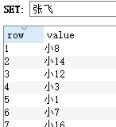
2. 共同的喜好 共同的好友等
3. 添加
   1. Client.AddItemToSet(“Set1”,”lily”);
4. 获取
   1. Client.GetAllItemsFromSet(“Set1”)
5. 交差并补

//获取交集（两个集合中共有的元素）

HashSet<string> data1=client.GetIntersectFromSets("刘备", "张飞");

//获取并集（两个集合中全部的元素）

HashSet<string> data2 = client.GetUnionFromSets("刘备", "张飞");

//获取差集（两个集合没有的）

HashSet<string> data3 = client.GetDifferencesFromSet("刘备","张飞");

//补集（父子集合中，父有，子没有）

client.StoreDifferencesFromSet("关羽", "刘备", "张飞");

HashSet<string> data4 = client.GetAllItemsFromSet("关羽");